№ 45

19.12.2017г

Газета Скалинского сельсовета

Уважаемые жители муниципального образования
Скалинского сельсовета!
Доводим до Вашего сведения:

20.12.2017 года в период с 14-00 часов до 16-00 часов в прокуратуре Колыванского района будет проводиться прием граждан с посредством видеосвязи портала ССТУ.РФ по вопросам, связанным с соблюдением трудового законодательства.

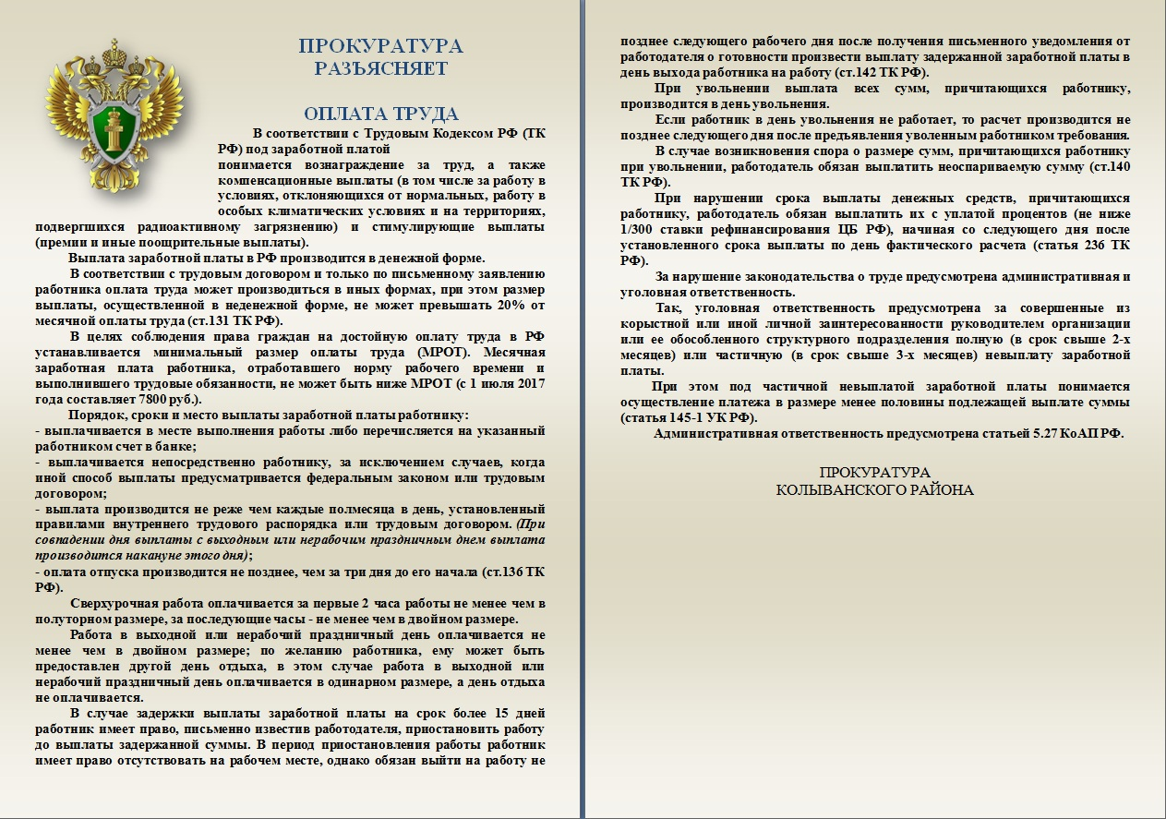

=========== ========== ===========

ИТОГИ
Публичных слушаний, состоявшихся 15.12.2017 года проводимых по инициативе
Главы Скалинского сельсовета Колыванского района Новосибирской области.
Организационный комитет предлагает внести в повестку дня очередной сессии Совета депутатов, вопросы: О Плане социально-экономического развития Скалинского сельсовета на 2018-2020 годы и О бюджете Скалинского сельсовета на 2018 год и плановый период 2019-2020 годы, в редакции опубликованной в газете «Скалинский вестник» № 42 от 06.12.2017 г. для рассмотрения и принятия решений.

Председатель Н.Б.Сурдина
Секретарь Геккель А.Б.
===== ====== ===== ===== ====== =====

Правила поведения на льду во время зимней рыбалки.
Безопасным для человека считается лед толщиною не менее 10 сантиметров в пресной воде и 15 сантиметров в соленой;
Прочность льда можно определить визуально: лед голубого цвета – прочный, белого – прочность его в 2 раза меньше. Серый, матово-белый или с желтоватым оттенком лед обычно ноздреватый и пористый - ненадежен.
опасно ходить по льду, покрытому снегом (снег, выпавший на только что образовавшийся лед, помимо того, что маскирует полыньи, замедляет рост ледяного покрова);
лёд более тонок на течении, на глубоких и открытых для ветра местах; над тенистым и торфяным дном; у болотистых берегов; в местах выхода подводных ключей; под мостами; в узких протоках; вблизи мест сброса в водоемы теплых и горячих вод промышленных и коммунальных предприятий;
в местах, где растет камыш, тростник и другие водные растения лед более тонкий.
если температура воздуха выше 0 градусов держится более трех дней, то прочность льда снижается на 25%.
Правила разработанные ГИМС (государственной инспекцией по маломерным судам)
======= ====== ======
Требованиями пожарной безопасности
установлены определенные правила при устройстве и эксплуатации электротехнических и теплогенерирующих устройств,
соблюдение которых позволит максимально обезопасить себя от риска возникновения пожара.

Меры пожарной безопасности при эксплуатации электрооборудования.
При эксплуатации электрических приборов запрещается:
- использовать приемники электрической энергии (электроприборы) в условиях, не соответствующих требованиям инструкций предприятий-изготовителей, или имеющие неисправности, а также эксплуатировать электропровода и кабели с поврежденной или потерявшей защитные свойства изоляцией;
- устанавливать самодельные вставки «жучки» при перегорании плавкой вставки предохранителей, это приводит к перегреву всей электропроводки, короткому замыканию и возникновению пожара;
- окрашивать краской или заклеивать открытую электропроводку обоями;
- пользоваться поврежденными выключателями, розетками, патронами;
- закрывать электрические лампочки абажурами из горючих материалов.
- использование электронагревательных приборов при отсутствии или неисправности терморегуляторов, предусмотренных конструкцией
Недопустимо включение нескольких электрических приборов большой мощности в одну розетку, во избежание перегрузок, большого переходного сопротивления и перегрева электропроводки.
Частой причиной пожаров является воспламенение горючих материалов, находящихся вблизи от включенных и оставленных без присмотра электронагревательных приборов (электрические плиты, кипятильники, камины, утюги, грелки и т.д.).
Включенные электронагревательные приборы должны быть установлены на негорючие теплоизоляционные подставки.
Для предупреждения высыхания и повреждения изоляции проводов запрещается прокладка их по нагревающимся поверхностям (печи, дымоходы, батареи отопления и т.д.).
Перед уходом из дома на длительное время, нужно проверить и убедиться, что все электронагревательные и осветительные приборы отключены.
Печное отопление.
Печи, находящиеся в доме, должны быть в исправном состоянии и безопасны в пожарном отношении.
Нужно помнить, что пожар может возникнуть в результате воздействия огня и искр через трещины и неплотности в кладке печей и дымовых каналов. В связи с этим, необходимо периодически тщательно осматривать печи и дымовые трубы, устранять обнаруженные неисправности, при необходимости производить ремонт. Отложения сажи удаляют, и белят все элементы печи, побелка позволяет своевременно обнаружить трещины и прогары.
При эксплуатации печей следует выполнять следующие требования:
- перед топкой должен быть прибит предтопочный лист, из стали размером 50х70 см и толщиной не менее 2 мм, предохраняющий от возгорания случайно выпавших искр;
- запрещается растапливать печи бензином, керосином и другими ЛВЖ, так как при мгновенной вспышке горючего может произойти взрыв или выброс пламени;
- располагать топливо, другие горючие вещества и материалы на предтопочном листе;
- недопустимо топить печи с открытыми дверцами;
- зола и шлак, выгребаемые из топок, должны быть пролиты водой, и удалены в специально отведенное для них безопасное место;
- дымовые трубы над сгораемыми крышами должны иметь искроуловители (металлические сетки);
- очищают дымоходы от сажи, как правило, перед началом отопительного сезона и не реже одного раза в два месяца во время отопительного сезона.
Помните:
- дым при пожаре значительно опаснее пламени и большинство людей погибает не от огня, а от удушья;
- при эвакуации через зону задымления необходимо дышать через мокрый носовой платок или мокрую ткань.
После спасения людей можно приступить к тушению пожара имеющимися средствами пожаротушения (огнетушители), в том числе подручными (одеяло, вода, песок, и т. д.) и эвакуации имущества.
Категорически запрещается - бороться с пламенем самостоятельно, не вызвав предварительно пожарных, если вы не справились с загоранием на ранней стадии его развития.
В случае невозможности потушить пожар собственными силами, принять меры по ограничению распространения пожара на соседние помещения, здания и сооружения, горючие вещества. С этой целью двери горящих помещений закрывают для предотвращения доступа кислорода в зону горения.
По прибытии пожарной техники необходимо встретить ее и указать место пожара.
Помните!
Соблюдение мер пожарной безопасности – это залог вашего благополучия,
сохранности вашей жизни и жизни ваших близких! Пожар легче предупредить, чем потушить!

Газета органов местного самоуправления Скалинского сельсовета
Материалы подготовлены:.администрация Скалинского сельсовета, Сизов С.П.
Набор и верстка: Геккель А.Б.
Адрес: 633180 Новосибирская область Колыванский район, с. Скала, ул. Чехова-47, тел/факс. 25-266
Тираж 300 экземпляров. Официальный сайт администрации Скалинского сельсовета: skalinskiy.ru

